Terminale – Spécialité SES
REVISER Lecture des tables de mobilité

Il existe 3 types de tables de mobilité.
-
-
-

Tables de destinée :
On les reconnaît au fait que le « sur 100 » concerne les pères.
Ce que deviennent les fils de …

Phrase type : sur 100 actifs ayant un père ….. x sont ….

Tables de recrutement :
On les reconnaît au fait que le « sur 100 » concerne les fils.

D’où proviennent les actifs ?

Phrase type : Sur 100 actifs…. X ont un père ….

ÉVITER LES FORMULATIONS AVEC LE MOT FILS.
= les fils dans le tableau, se transforme en « les actifs » dans l’interprétation
= les pères dans le tableau, se transforme en « les actifs qui ont un père... »

(On n’oublie pas : date, source, lieu et population (ex : actifs de 30 à 59 ans).

Document 1 : Les effectifs bruts parmi les actifs
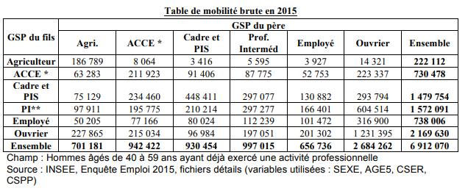

Questions :
Quel est le total des actifs hommes en 2015 ?
Combien d'actifs sont des agriculteurs ?
Combien d'actifs ont un père agriculteur ?
Combien d'ouvriers avaient un père cadre ?

Lectures :
Il y a 6 912 000 actifs.
222 000 actifs sont agriculteurs
701 000 actifs ont un père agriculteur
186 000 agriculteurs ayant un père agriculteur
942 422 ont un père cadre
96 000 ouvriers avaient un père cadre

Document 2 : Que deviennent les fils de ?

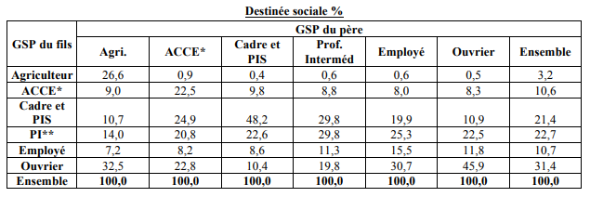

Questions :
- Sur 100 agriculteurs, combien ont un fils agriculteur ?
- Quelle est la PCS la plus importante parmi les fils d 'agriculteurs ?
- Que deviennent majoritairement les fils de cadre ?
- Quelle est la part d'agriculteurs aujourd'hui en France parmi les actifs ?

Ce que deviennent les fils de …
Phrase type : sur 100 actifs ayant un père …..

Sur 100 actifs ayant un père agriculteur, 26 deviennent agriculteurs.
Sur 100 actifs qui ont un père agriculteur, 32 sont ouvriers.
Sur 100 actifs ayant un père cadre, 48 deviennent cadre (presque la moitié). C’est la PCS dans laquelle ils sont le plus nombreux.
Sur 100 actifs, 3 sont agriculteurs.

Document 3 : D’où viennent les actifs d'aujourd'hui ?

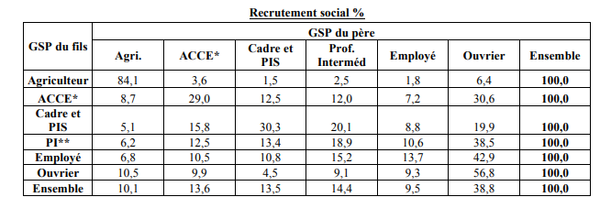

Questions :
1) Sur 100 agriculteurs, combien avaient un père agriculteur ?
2) Quelle est la part d'ouvriers qui avait un père cadre ?
3) Quelle est la PCS la plus répandue chez les pères des actifs ? Justifiez.

D’où proviennent les actifs ?
Sur 100 …. x ont un père ….

Sur 100 agriculteurs, 84 ont un père algriculteur.
Sur 100 ouvriers, 4 ont un père cadre.
Sur 100 actifs, 38 ont un père ouvrier. C’est l’effectif le plus élevé.

Document 4 : Table mystère
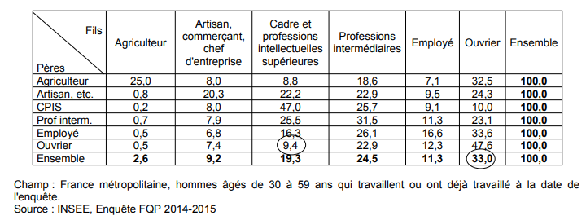

Questions :
1) Quel type de table de mobilité ?
2) Faire une phrase donnant la signification des données entourées.
3) Quelles sont les deux catégorie la plus immobiles ?

Table de destinée

Ce que deviennent les fils de …
Phrase type : sur 100 actifs ayant un père …..

Sur 100 actifs, 33 ont un père agriculteur. ERREUR
Sur 100 actifs (qui ont un père whatever), 33 sont ouvrier.

Sur 100 actifs qui ont un père ouvrier, 9 sont cadres.

